Le jeu du téléphone (1967) =BBB19671967

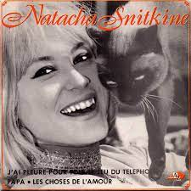
Intro : Dm Gm Dm A
Rythme intro :
B B H B H B B H B H BH HB HB H B H H

Rythme : B B H H B Natacha Snitkine
Dm E
Les filles, les garçons, les garçons et les filles ne pensent qu’à chahuter
Gm E / A
C’est normal car on se réunit pour s’amuser
Couplet 1
Dm E
On joue ensemble à un jeu qui n’est pas compliqué le jeu du téléphone
Gm E / A
Il suffit d’appeler dans la nuit n’importe qui
D Gm C F
Refrain 1
Bonsoir c’est moi devine qui je suis .
A Dm E A
Tu ne sais,, pas mais voyons réfléchis !

Dm E
Et on invente des histoires on raconte mille blagues ça n’a pas d’importance
Couplet 2
Gm E / A
On s’amuse en restant dans le vague quand on questionne
Dm / Gm Dm / A
On appelle ça le jeu du té lé phone !
musical : D Gm C F A Dm E A
D Gm C F
Refrain 2
Bonsoir c’est moi, tu n’me reconnais pas
A Dm E A
Couplet 2
pour tant voy ons tu connais mon prénom !

